**استمارة تنفيذ المدرسة للبرامج والمبادرات التطوعية والفعاليات والأنشطة**

**اسم البرنامج** : **تاريخ إقامة البرنامج : الأربعاء , 21/ 2 / 1445**  **المرحلة** :

**يوم الفضاء **

**الابتدائية**

**مجال البرنامج** : **المشاركات:** **طالبات :** **معلمات** : **عدد المشاركات** :

ثقافي + ابداعي

**التنفيذ**

**1- تهيئة المكان للطلاب شامل ترتيب الأركان و الكراسي 2-** **استقبال مشاركات الطلاب لوح فنية ومقاطع فيديو وتوزيعات**

**3-تنظيم وإرشاد الطلاب 4- ارسال اعلان للأهالي عن موعد تفعيل النشاط**

* ل

بيانات المدرسة

**فني ابداعي**

**الشواهد (صور، إعلانات النشاط )**

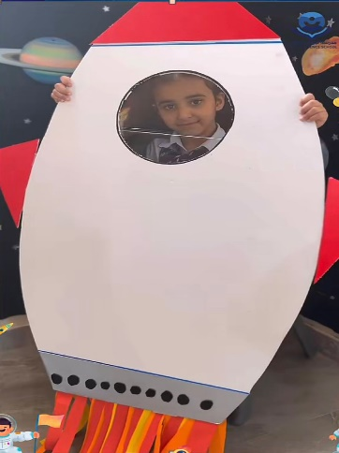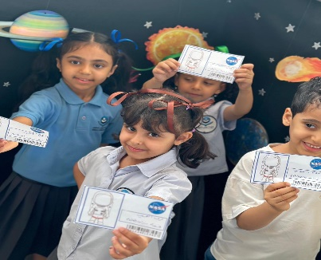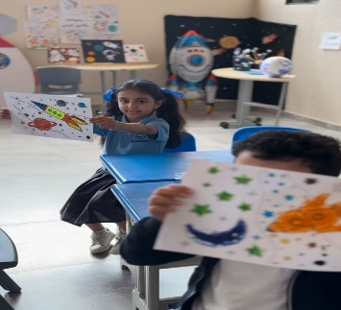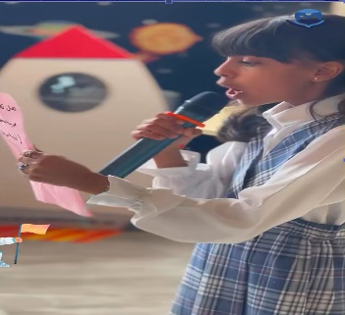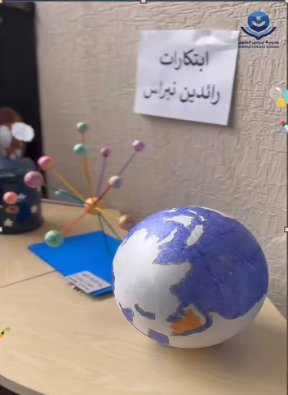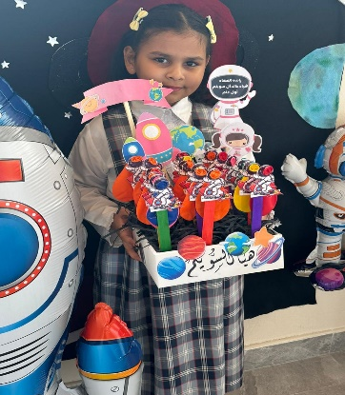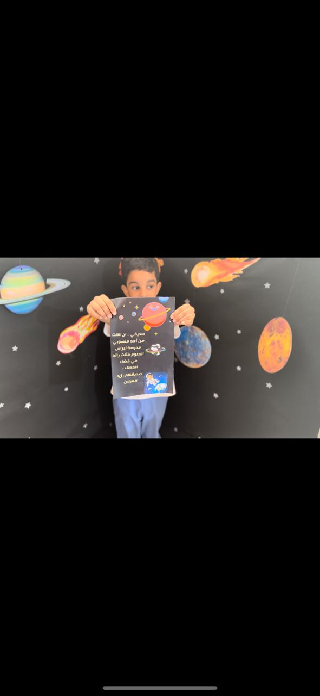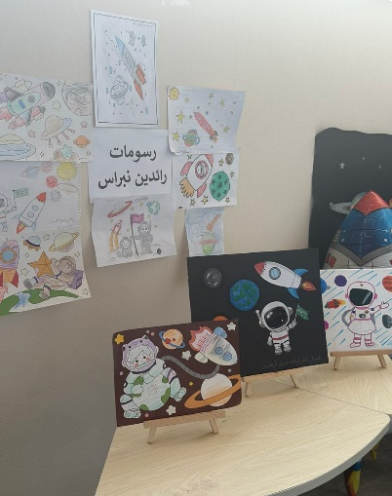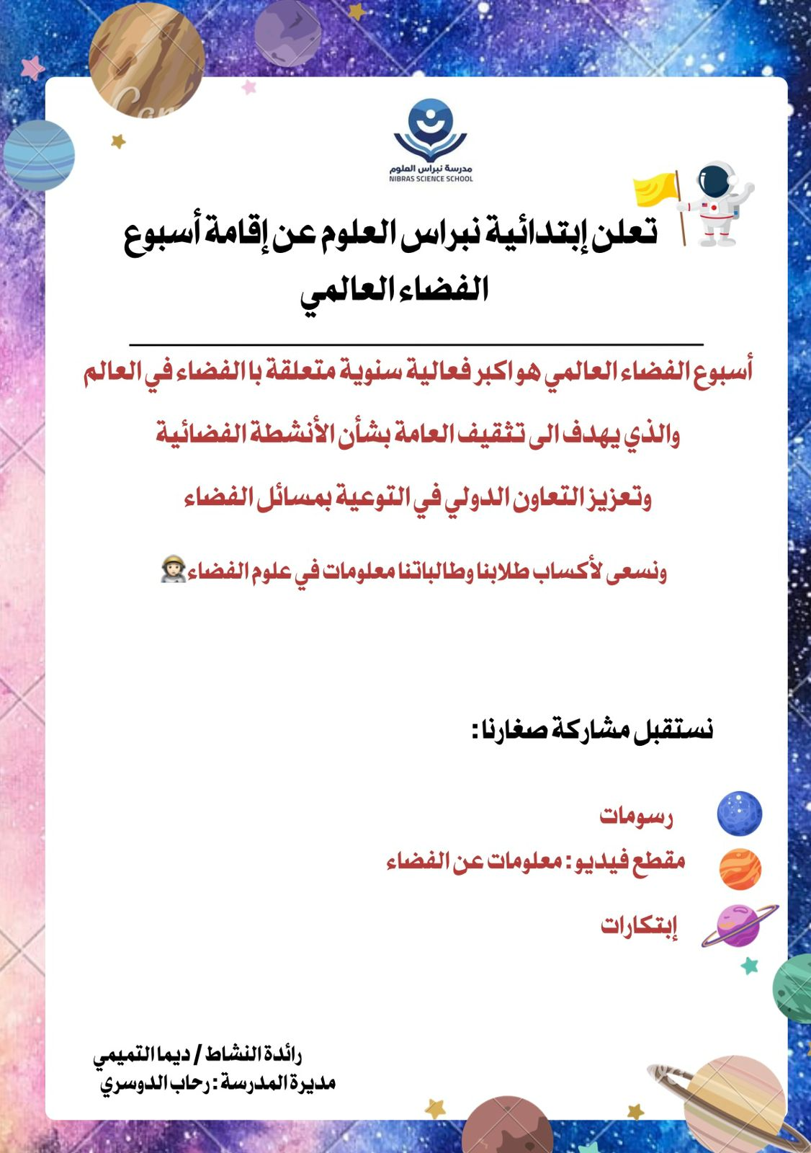

**رائدة النشاط / ديما التميمي**

**مديرة المدرسة / رحاب الدوسري**